Техническое задание
№ | Требования Заказчика |  |  | Предложение Поставщика
 | Наименование и технические спецификации/ фото |  | Кол-во | Предлагаемая техническая спецификация и фото | Количество | Цена за ед. | Общая стоимость
1. | Кресло руководительского класса с подлокотниками (не хуже аналога кресла «Атлант»)  - Параметры: 660мм*510мм*1180-1330мм  - Диаметр крестовины (основания) 640 мм.  - Блок сидение-спинка вращаются вокруг оси.  - Материалы изготовления: ролики – пластиковые; крестовина -пятилучевая, металлическая, с пластиковыми накладками;  - подлокотники – пластиковые; кресло оснащено подъемным механизмом (пиастра) и механизмом топ-ган (свободное качание и фиксация кресла в вертикальном положении)  - Обивочный материал: натуральная кожа стандартной выделки «SPLIT», толщиной 0,9-1,1мм. Износостойкость: 180 000 циклов  - Martindale, высокая устойчивость окраски к трению.  - Многократность изгибов: 15 000 циклов.  - Наполнитель: поролон высокой плотности.  - Максимальная нагрузка: 120 кг.  - Ролик: диаметр штока 11 мм. Стандарт BIFMA 5.1  - Газпатрон: 4-й категории стабильности по DIN 4550 (200 000 циклов динамической нагрузки 120 кг).  Цветовое исполнение: черный | 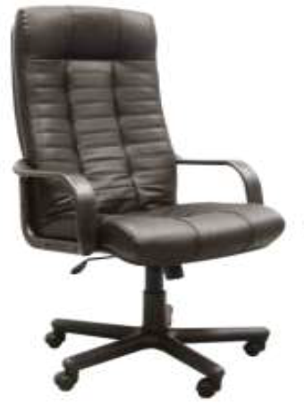 | 1 шт.
 | ИТОГО:
При оценке заявок необходимо предоставить образец для проверки на соответствие требованиям Техзадания
Адрес поставки:
-г. Бишкек, ул. Уметалиева 95

